广东南湖国际旅行社 线路负责人：侯 洁小姐 13430203827 02083171574
黄美玲小姐 15018730922 02083188165

德国、意大利13天

线路特色：
1.乘坐阿联酋航空豪华客机飞往欧洲，有机会乘坐空中客机A380，中转迪拜机场，汇聚全球名牌满足购物欲望；
2.利用我社优势提供性价比最高酒店
3.全程南湖国旅专业欧洲领队，经验丰富、服务到位
4.游览德国金融中心—法兰克福；黑森林地区最漂亮的湖泊-滴滴湖；游览欧洲文艺复兴代表城市--佛罗伦萨；时尚之都—米兰；永恒之都—罗马
天数 | 行程与细节 | 用餐 | 交通 | 住宿
D1  07.04  周四 | 广州-迪拜-汉堡  此天在广州机场集中后乘坐阿联酋航空国际航班经迪拜转机后飞德国第二大城市，世界大港汉堡。  参考航班：  EK363 2355/0330 | /// | 飞机 | 飞机上
D2  07.05  周五 | 汉堡  抵达后专车送往指定会议地点，之后送回酒店休息。  参考航班：  EK059 0900/1340 | //晚 | 巴士 | 汉堡
D3  07.06  周六 | 汉堡  酒店早餐后专车送往指定地点参加“国际游行”和汉堡会展中心（HMC）参加“展览及年会服务中心”晚上与19:00送至世界汉堡体育场观看“国际表演”，晚上20:15送客人返回酒店休息。 | 早午晚 | 巴士 | 汉堡
D4  07.07  周日 | 汉堡  酒店早餐后送客人前往世界汉堡体育场参加“会员大会开幕”和汉堡会展中心参加活动。15:00接前往汉堡会展中心(HMC)参加“会员社交活动”17：00左右送客人返回酒店 | 早午晚 | 巴士 | 汉堡
D5  07.08  周一 | 汉堡  酒店早餐后送客人前往世界汉堡体育场参加“会员大会”和汉堡会展中心参加活动。与12:00左右接客人前往汉堡会展中心（HMC）和汉堡会议中心(CCH)参加“研习会”再接客人于13:30抵达汉堡会议中心参加“茂文钟士会员午餐会”晚上接客人于20:00抵达GRAND ELYSEE HOTEL参加晚宴。 | 早午晚 | 巴士 | 汉堡
D6  07.09  周二 | 汉堡  早上前往汉堡会展中心(HMC)参加“投票及年会”与10:00接客人抵达世界汉堡体育场，参加“会员大会闭幕”晚上19:00接客人抵达GRAND ELYSEE HOTEL参加“国际干部接待会”  于21：00左右送客人返回酒店。 | 早午晚 | 巴士 | 汉堡
D7  07.10  周三 | 汉堡130KM不莱梅155KM汉诺威  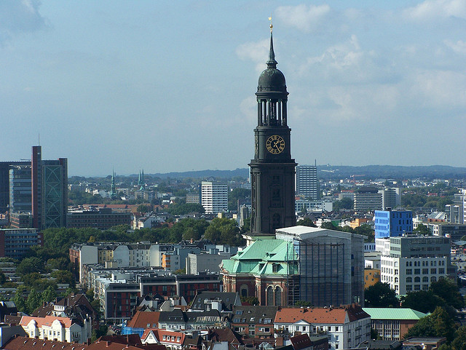  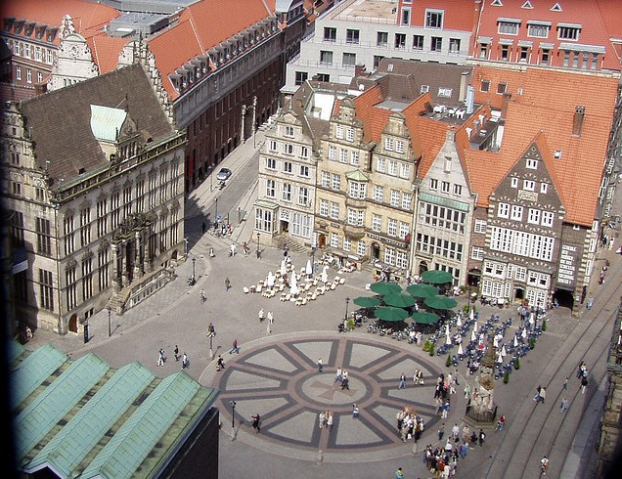  参观汉堡的城市标志性建筑是晚期巴洛克式的【圣米高教堂(St.Michaelis-Kirche)】（外观），值得游览【市政厅Rathaus】; 辉煌的市政厅大楼是汉堡的亮丽影像。【汉堡港Hamburger Harbour】; 【阿尔斯特湖Alster】在城市中心被截成两座湖泊的阿尔斯特河畔以及辽阔庄严的易北河畔港口和房舍的混杂景象.之后前往不莱梅，参观德国最美丽的广场-【中心广场】，具有600多年历史的古老【市政厅】、宏伟的【圣彼得利大教堂(St. Petri Dom) 】、现代感十足的不来梅州议会和施廷(Schütting)商会会所等等，都给人留下深刻印象。之后前往汉诺威入住酒店。 | 早午晚 | 巴士 | 汉诺威
D8  07.11  周四 | 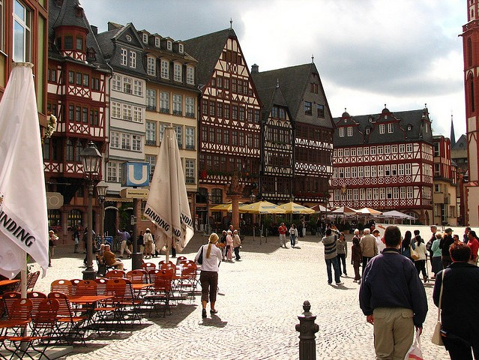  汉诺威365KM法兰克福  早餐后前往欧洲的金融中心－德国的法兰克福，它是商业与文化、活动与宁静的完美组合，外观【罗马贝格广场】，【市政厅】（约20分钟），游客可前往著名的特色商品店【ToBosst】参观选购地道的商品。在【APOLLO】店内购买德国菲仕乐和双立人的锅具、刀具、指甲剪等馈赠佳品。 | 早午晚 | 巴士 | 法兰克福
D9  07.12  周五 | 法兰克福275KM滴滴湖  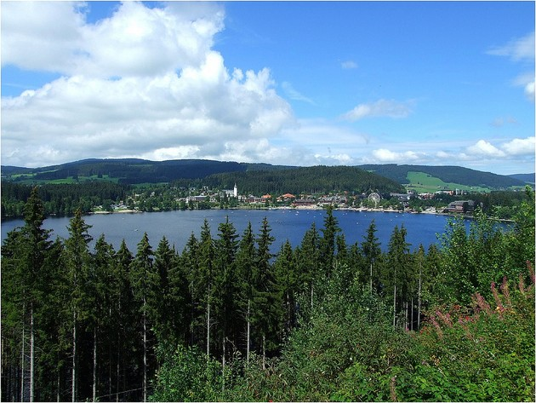  后前往游览德国黑森林地区最漂亮的湖泊【滴滴湖】（约30分钟），客人可在此自费品尝【德国猪手餐】（45欧元/人），还可参观黑森林【咕咕钟的制作工场】，探究当中的鸣叫秘密，并顺道购买手信。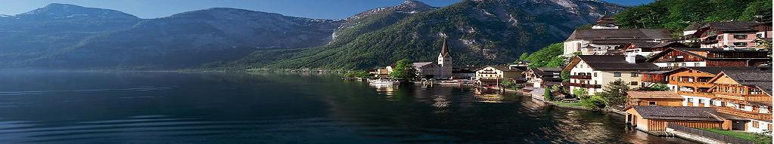 | 早午晚 | 巴士 | 滴滴湖
D10  07.13  周六 | 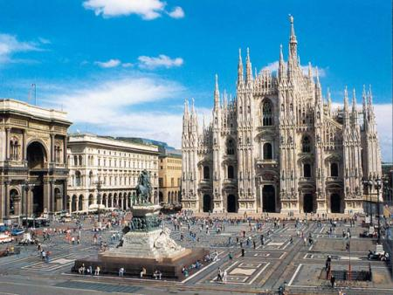  滴滴湖365KM米兰  早餐后，前往米兰参观著名的【多姆圆顶大教堂】，闻名遐迩的【斯芳斯古堡】，栩栩如生的【达芬奇像】之后前往酒店入住休息。 | 早午晚 | 巴士 | 米兰
D11  07.14  周日 | 米兰160KM维罗纳310KM佛罗伦萨  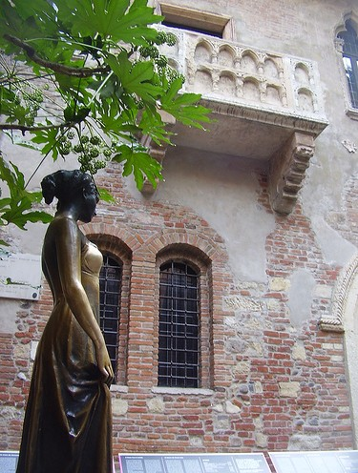  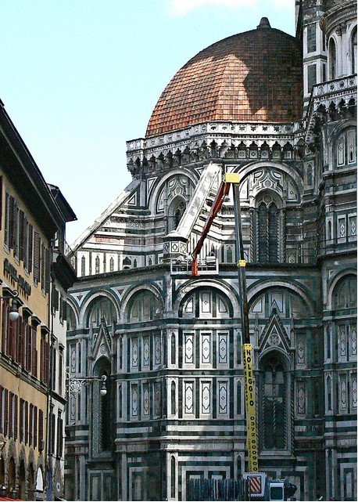  酒店早餐后前往意大利名城-【维罗纳】，抵达后参观莎士比亚著作《罗密欧与朱丽叶》的女主角朱丽叶的铜像和前往保存极完整的竞技场外拍摄留念（游览时间约40分钟），之后前往佛罗伦萨，也可自费参观世界七大奇观【比萨斜塔】（约1.5小时，费用自理35欧元/人）。远眺有世界三大圆顶教堂之称的【圣母百合花大教堂、【受洗堂】、【圣托钟楼】等（20分钟），在【希诺利广场】欣赏大理石雕塑作品，如【大卫像】、【海克力斯像】、【海神塞塞齐像】、【大公科西莫一世骑马像】、【帕尔修斯像】等（20分钟） | 早午晚 | 巴士 | 佛罗伦萨
D12  07.15  周一 | 佛罗伦萨285KM罗马/迪拜/广州  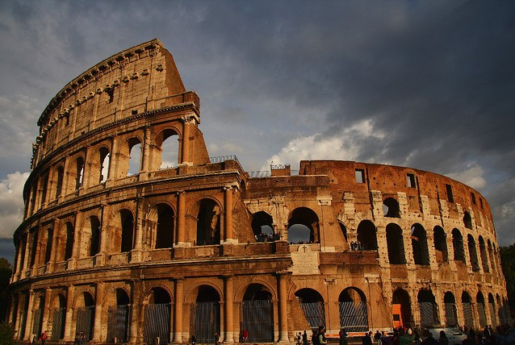  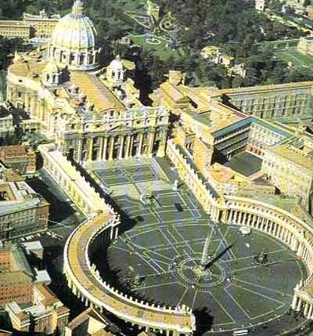  乘车前往被誉为"永恒之都"的罗马，之后参观具有2000余年文化历史的帝国著名景观：著名的【斗兽场】外景（约30分钟），【君士坦丁凯旋门】（约10分钟），途经【帝国大道】，【古罗马废墟】（约20分钟），参观传说中的幸福喷泉-【许愿池】（约20分钟），罗马遍地都是令人赞叹的历史古迹，而每一个古迹都有她独具魅力的来历和传说，每一个地方都有其不可错过的精彩之处。之后前往教皇之国-【梵蒂冈】（约1小时，如遇宗教活动不对外游客开放，恕不另行通知），观【圣彼得大教堂】及【圣彼得广场】，晚餐后入住酒店休息。  参考航班:  EK096 2035/0505 | 早午/ | 巴士+飞机 | 飞机上
D13  07.16  周二 | 迪拜-广州  平安抵达后，结束愉快旅程。  参考航班：EK362 1055/2145 | /// | / | /

团队备注
- 出发日期：2013年07月04日
- 参团形式：自备有效护照，我司办理团体旅游签证，独立包团
- 初拟人数：30-40位客人+1位南湖国旅专业领队（如遇展会，价格将另计）（如人数变动，价格将不再适用）
- 最优惠报价：
1月30日前报名：
全程三星： 30-35位成人+1为南湖国旅专业领队：￥17850/人
全程四星： 30-35位成人+1为南湖国旅专业领队：￥18980/人
1月31日以后报名，在原报价基础上升幅1500元/人。
- 全程单间差：全程三星：￥ 4150（单人间）
全程四星：￥ 5480（单人间）
- 酒店：10晚三或四星酒店 酒店内早餐 如遇展会将按实际情况拉远酒店
- 报价汇率基准：欧元：人民币＝1：8.3，当汇率的升降幅度超过2%时我司将调整报价。
- 此报价有效期限为：2013年1月30日前

报价包含：
- 交通：阿联酋航空公司经济舱（机位未订），报价以：机票价￥6500+税金1300核算成本，具体价格以确定出发时间并预订机位时价格为准。
- 用车：全程豪华空调旅游巴士
- 餐食：早餐为酒店内早餐；全程午晚正餐共20次, 餐标：7欧/餐/人。均不含任何酒水、饮料：中餐5 菜1汤标准（包含茶果）；如改用当地特色餐，费用将相应增加；如客人自理餐食，请负责司机、领队和导游的用餐。
- 住宿：全程入住高级或豪华酒店双人标间(每成人每晚一个床位)。高级酒店指当地三星级标准，豪华酒店指当地四星级标准，（但部分欧洲国家没有酒店星际评定制度，酒店不挂星，而且欧洲酒店一般以当地特色酒店为主，房间不会太豪华，但小而精致舒适）。酒店住宿若出现单男单女，客人须在出发前补单房差入住单人房（欧洲的单人房一般指房间里面只有一张1.2米左右的床）。
- 景点门票：景点均为外观或免费参观，如景点因节日等原因关闭，则退回门票费用或安排其他景点。
- 导游服务：我司派出的全程专业领队兼导游，全程外籍司机；
- 签证费用：广东领区（包括广东、广西、福建、海南四省）范围内德国团体旅游签证费用。包含最高保额30万旅游险。（其他外领区需补代送手续费200-500元/人）
- 广州机场往返接送。
费用未含：
- 全程领队、当地司机服务费用（91欧元/人/全程）。
- 广东领区（包括广东、广西、福建、海南四省）以外领区送签代送费200-500元/人
- 因接待要求与此报价标准不相符而产生的费用变动：如实际出发人数减少、升级接待标准、改变出发日期或指定航空公司等。
- 旅程外的一切个人消费所产生的额外费用等。
- 应领事馆要求必须前往面见签证官的费用（包括申请签证时的面试及归国后面见签证官销签）。
- 旅游意外保险（建议购买）。
- 欧洲节庆和展会期间酒店的升幅，或将安排远离市区的酒店或变更住宿地点。
- 导游、司机工作时间不能超过每天9小时；
- 退餐费政策：中餐取消需提前24小时通知，西餐取消需提前48小时通知；
- 报价不含任何服务项目未列明之费用；
- 如果因为客人原因临时更改行程，额外费用自理；
- 如遇天灾、政治状况变动、交通断绝或其他不可抵抗的因素而延误行程，致使超过本行程所设成本，超出费用一概由参加人员自行负担；
- 此报价将随航班、行程的变动而调整；
费用未含：
- 全程领队、当地司机服务费用（91欧元/人/全程）。
- 因接待要求与此报价标准不相符而产生的费用变动：如实际出发人数减少、升级接待标准、改变出发日期或指定航空公司等。
- 旅程外的一切个人消费所产生的额外费用等。
- 应领事馆要求必须前往面见签证官的费用（包括申请签证时的面试及归国后面见签证官销签）。
- 旅游意外保险（建议购买）。
- 欧洲节庆和展会期间酒店的升幅，或将安排远离市区的酒店或变更住宿地点。
- 导游、司机工作时间不能超过每天9小时；
- 退餐费政策：中餐取消需提前24小时通知，西餐取消需提前48小时通知；
- 报价不含任何服务项目未列明之费用；
- 如果因为客人原因临时更改行程，额外费用自理；
- 如遇天灾、政治状况变动、交通断绝或其他不可抵抗的因素而延误行程，致使超过本行程所设成本，超出费用一概由参加人员自行负担；
- 如果遇到大型展览或会议等，价格将适当上调；
- 此报价将随航班、行程的变动而调整；
特别说明：
1、我司委托旅游目的地具有相应资质的旅行社承接本旅行团在当地的接待业务，地接社的相关信息在出团说明会时的行程中告知，游客对此表示同意。
2、本行程为参考旅游行程，我司将根据航空公司出票时的航班时间及出入港口，对行程游览的先后顺序做出合理调整，但不影响原定的标准及旅游景点。我司可以根据旅游目的地实际情况，在保证行程景点游览的前提下，对景点游览的先后顺序作合理的调整。
3、如遇不可抗力因素（如塌方、大雪塞车、天气、航班延误等原因），造成行程延误或不能完成游览或缩短游览时间，不视旅行社违约。按《广东省出境旅游组团合同》第六条处理。
4、自费项目由客人自愿选择参加，所交费用已含交通费、门票、司机工作费与地陪服务费。
5、由于国际燃油价格不断变化，若航空公司通知因调整航空燃油价格而导致机票价格上升，客人需另外补交燃油升幅的差价。
6、适逢旺季，机票升幅较大，导致不同日期报名，且同团出发的客人，团费有较大差异，敬请旅客注意！
7、签证问题：
A、该团旅游签证：申根团队签证（德签）
B、中国护照自备有效签证参团，自备签证或免签证退费：￥600
C、免签证护照：香港、澳门特区护照、美国、加拿大、澳大利亚、新西兰、日本、新加坡、马来西亚。持港澳台护照（包括CI、DI身份证明书）报名的客人，出发当天必须自带有效期回乡证或台胞证原件。如因个人原因造成无法进出境，一切责任由客人自负！持其他免签证护照的客人，必须具有多次进出中国的签证才能参团。
D、签证受理范围：广东、广西、海南、福建省四省签发的护照或在这四省工作生活的常住人口
E、护照有效期： 90天。此有效期以回程时间计算。
8、一般在出发前3天(根据实际情况而定)我司会召开出团说明会，内容比较重要，请尽量抽空出席。开会并不代表已知悉签证结果，签证结果以出团前通知为准。
9、如领事馆要求面试，所需一切费用由客人自理。如果由于领事馆延迟出签证而引致的一切后果，不是我社承担的范围，产生的损失由客人承担。而且我社不排除团队推迟出发的可能，请游客谅解。
10、客人报名后因自身原因提出退团、延期出团或个人资料问题被领事馆拒签，客人须承担以下费用：
⑴ 已产生的签证费用
⑵ A、出票前退团，我社有权扣除：机票定金2000/元/人；
B、出票后退团，我社有权扣除：全额机票（约7800元/人），及其他实际损失如住宿费、租车费、交通费等。
⑶ 合同约定的违约金。
11、若人数不够，无法成团，我司将提前五天（含出发当天）通知游客，全额退回团费。
12、旅客在途中自行离团或不参加计划内的某项团队活动(含酒店、用餐、景点等)，视为自动放弃，所交费用不予退回。
13、欧洲有关法律规定，司机工作不得超过9小时（包括用膳、景点参观的时间），任何人不能要求司机超时加班工作。
14、销签是领事馆的法律制度，欧洲领馆要求客人回程交还护照销签，销签时间每个签证约7个工作天，该段时间护照将在领馆保管，客人需要理解与配合。如领馆要求面试销签，敬请客人配合。
15、旅行社已投保旅行社责任险。建议游客购买旅游意外保险。

